Drage učenke in učenci 5.c!

Verjamem, da je takole od doma vedno težje vzdrževati zanimanje za šolsko delo. Ko ugotovim, da hoče kdo »prespat« kak teden pouka, ga hitro spomnim, da pouk še traja.

Priznajte, da je res dober občutek, ko si v petek rečete: »Uspelo mi je. Znam se organizirati. Vse za šolo je narejeno po mojih najboljših močeh.«

Prisrčno vas pozdravljam,

učiteljica Mateja

Ponedeljek, 25. 5. 2020

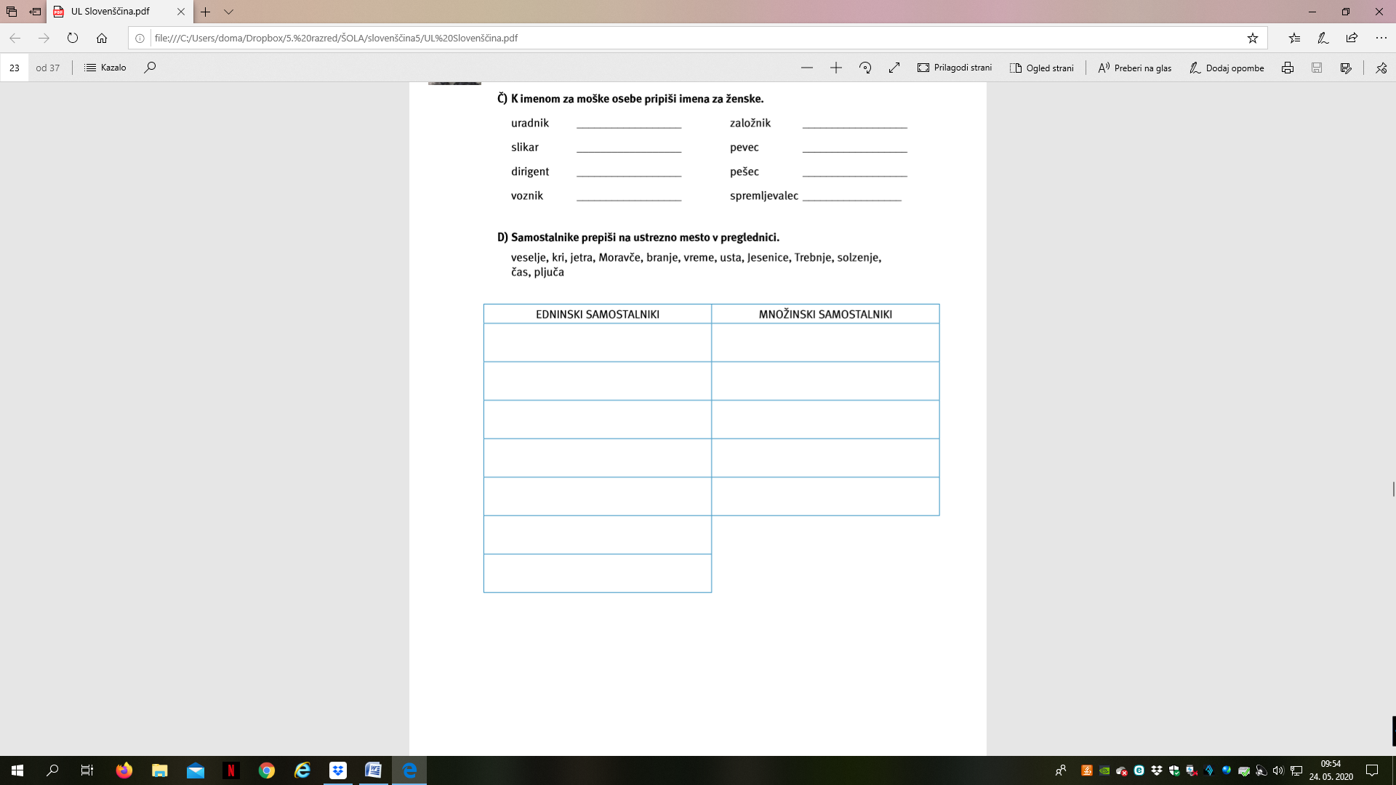**SLJ: SAMOSTALNIK - UTRJEVANJE**

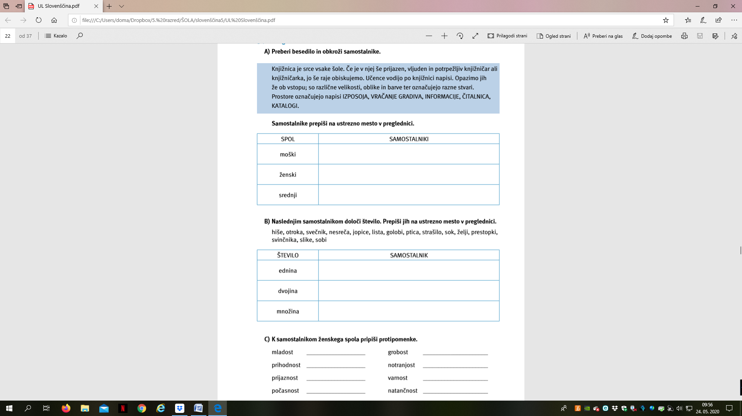

**Učni list bomo skupaj pregledali v torek, ko se dobimo preko zooma.**

**DRU: SLOVENSKE ZGODOVINSKE DEŽELE**

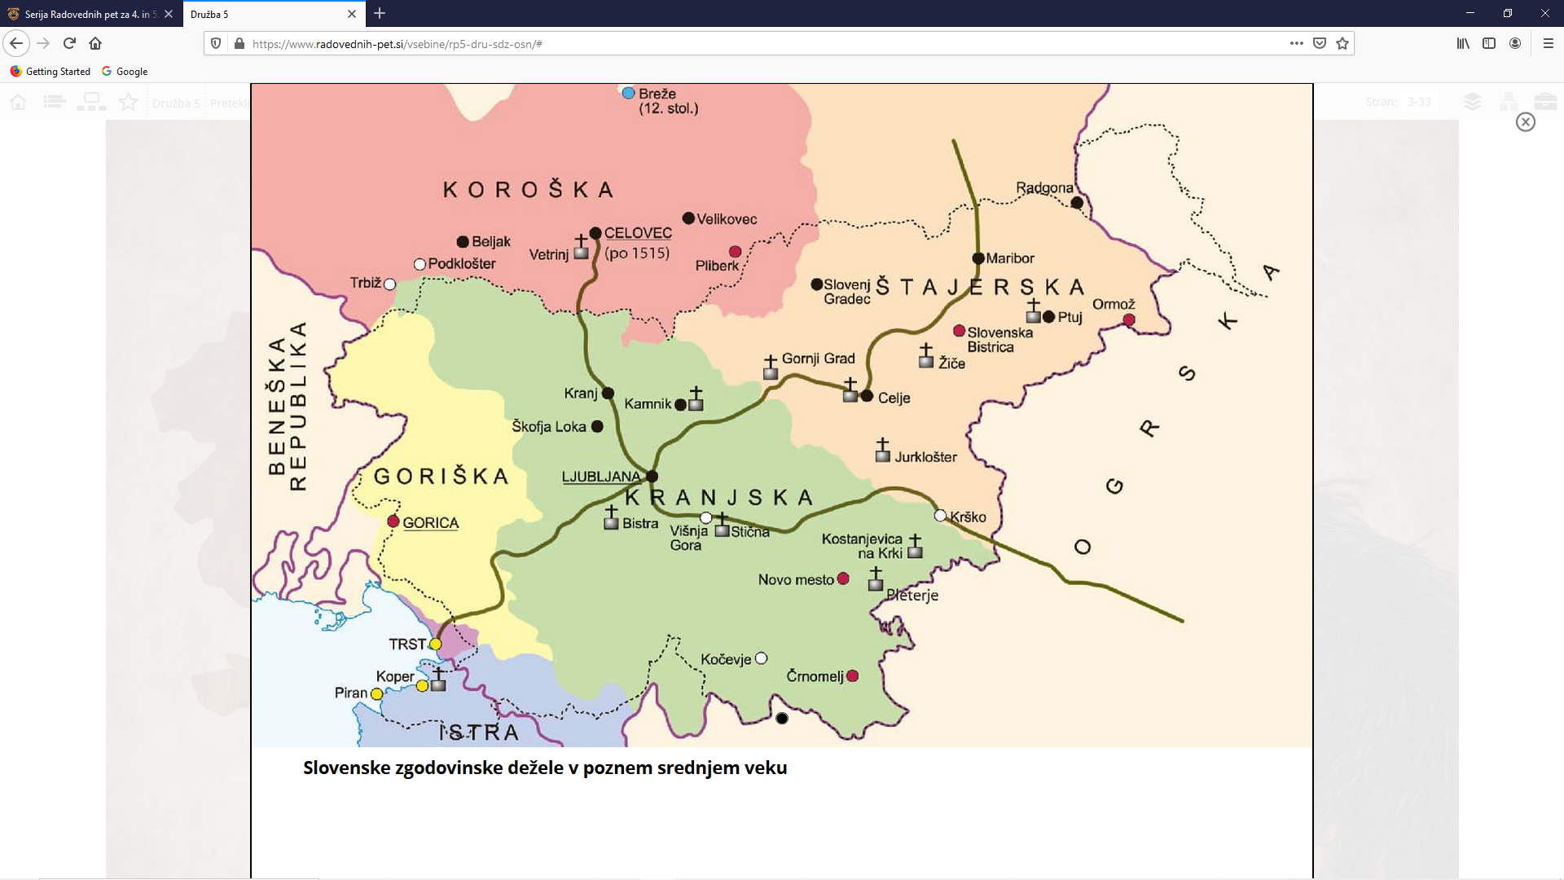

Oglej si zgornjo sliko, kjer vidiš, kako je bila razdeljena Slovenija po razpadu Karantanije.

V zvezek napiši naslov: SLOVENSKE ZGODOVINSKE DEŽELE

Sliko Slovenije s praznimi okvirčki fotokopiraj in nalepi v zvezek ter dopolni.

Če nimaš fotokopirnega stroja, nič hudega…, Slovenijo nariši z ravnilom (Slovenije) ali pa jo preriši iz zvezka in nato pobarvaj ter dopolni kot vidiš na sliki.

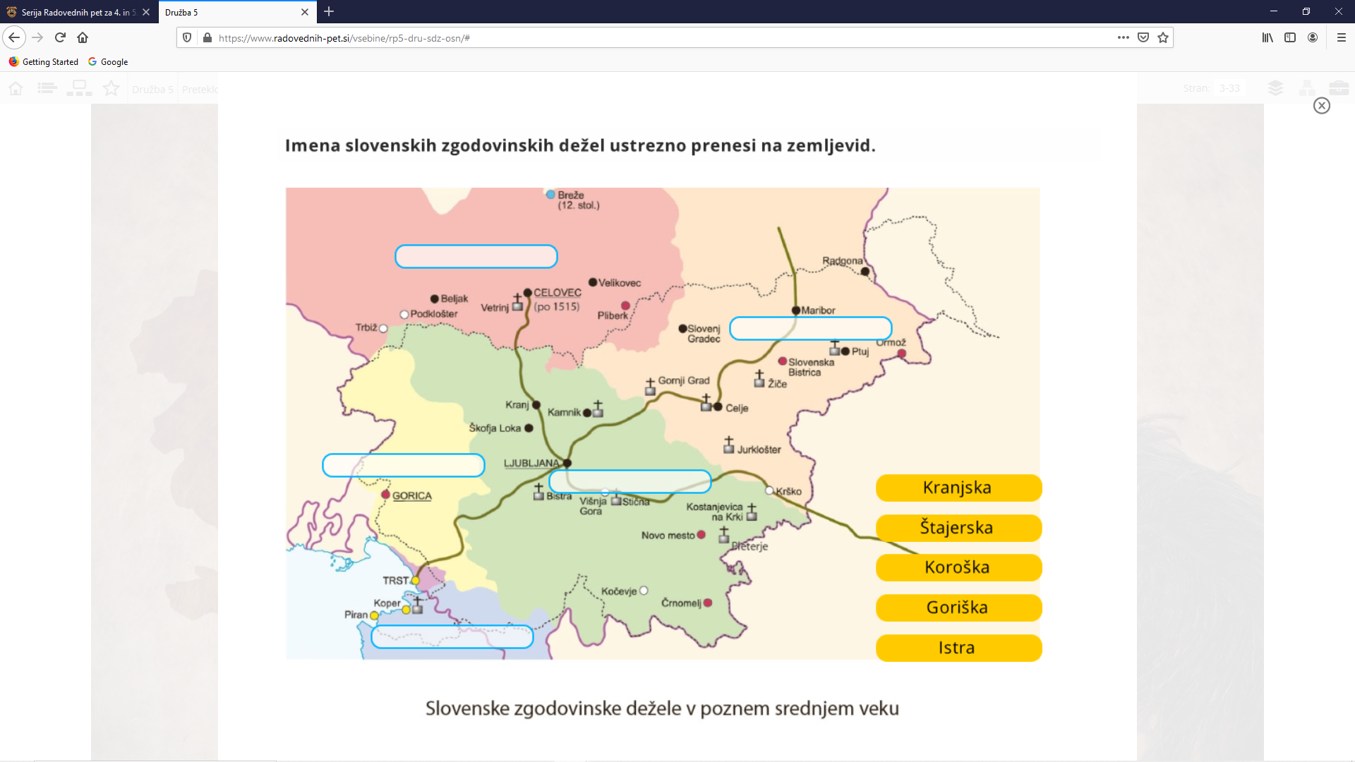

* **Preberi snov v učbeniku na str. 91 in prepiši ter dopolni spodnje besedilo.**

V preteklosti je velik del današnje Slovenije spadal pod __________________________________ .

Slovensko ozemlje je bilo več stoletij razdeljeno na dežele.

Imenovale so se ___________________, ____________________, _________________________,

_____________________ in ______________________. Manjša enota je bila Trst.

Osrednja dežela je bila Kranjska z glavnim mestom Ljubljana.

Vzhodni del slovenskega ozemlja-Prekmurje-je dolgo časa spadal pod ___________________.

Obalni del današnjega slovenskega ozemlja, predvsem mesta Koper, Izola in Piran pa pod________________________________.

 Grb Kranjske in Koroške

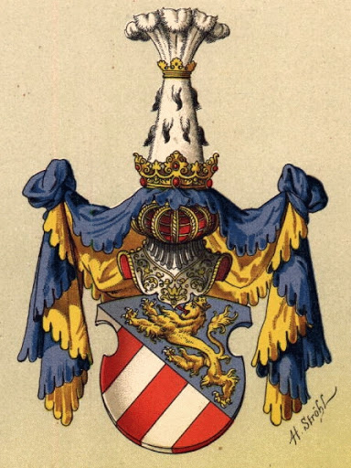  Grb Goriške in grb Štajerske



**Raziskovalci si lahko natančno ogledate grbe in morda kakšnega prerišete v zvezek.**

**REŠENE NALOGE V DZ SLIKAJ IN POŠLJI NA mateja.glusic1@guest.arnes.si.**

**RU: KUHARSKI POMOČNIK**

Po navodilih glavnega hišnega kuharja (le kdo je to pri vas😊?) vsak dan v tednu pomagaj pri pripravi jedi za kosilo.

Lupi in nareži krompir, operi in nareži zelenjavo, pojdi na vrt (če ga imate) po solato, jo nareži in operi…

**ŠPO: Navodila vam posreduje učiteljica Katja Mišič, tako da tudi njej pošljite vadbene kartončke. misic.katja@gmail.com**

**MAT: PONAVLJANJE IN UTRJEVANJE**

* **Reši spodnje naloge.**

1. **Z barvico prevleci vse sekante.**

* Katera premica se dotika premice v eni točki? _________
* Kako jo imenujemo?

____________________________

* Kako imenujemo premico k?

____________________________



1. **Nariši tetive TA, BC in AB.**



Katera je najdaljša? _______________________

Kako je dolga?

1. Kot polmer.
2. Kot dva polmera.
3. Kot trije polmeri.
4. Kot premer.

**3. Opazuj skico in odgovori.**



Zapiši daljice, ki so na sliki.

_______________________________

_______________________________

Katere daljice imajo obe krajišči na krožnici?

____________________________________

Daljico, ki ima obe krajišči na krožnici

imenujemo _____________________ .

Najdaljša tetiva je ____________ krožnice.

*5. V kakšnem odnosu so premice glede na krog?



*6. Grafično odštej daljici IABI in ICDI. Nariši krožnico s polmerom r = IABI - ICDI

**C D**

**A**

**B**

**REŠENE NALOGE SLIKAJ IN MI POŠLJI NA mateja.glusic1@guest.arnes.si.**